ТЕМА 4. НАЗНАЧЕНИЕ И ФУНКЦИИ ЛОГИЧЕСКИХ УСТРОСТВ

Вопрос 1. Общие сведения

Электрическая схема, предназначенная для выполнения какой-либо логической операции с входными данными, называется логическим элементом. Входные данные представляются здесь в виде напряжений различных уровней, и результат логической операции на выходе — также получается в виде напряжения определенного уровня.
Операнды в данном случае подаются в двоичной системе счисления — на вход логического элемента поступают сигналы в форме напряжения высокого или низкого уровня, которые и служат по сути входными данными. Так, напряжение высокого уровня — это логическая единица 1 — обозначает истинное значение операнда, а напряжение низкого уровня 0 — значение ложное. 1 — ИСТИНА, 0 — ЛОЖЬ.
Логический элемент — элемент, осуществляющий определенные логические зависимость между входными и выходными сигналами. Логические элементы обычно используются для построения логических схем вычислительных машин, дискретных схем автоматического контроля и управления. Для всех видов логических элементов, независимо от их физической природы, характерны дискретные значения входных и выходных сигналов.
Логические элементы имеют один или несколько входов и один или два (обычно инверсных друг другу) выхода. Значения «нулей» и «единиц» выходных сигналов логических элементов определяются логической функцией, которую выполняет элемент, и значениями «нулей» и «единиц» входных сигналов, играющих роль независимых переменных. Существуют элементарные логические функции, из которых можно составить любую сложную логическую функцию.
В зависимости от устройства схемы элемента, от ее электрических параметров, логические уровни (высокие и низкие уровни напряжения) входа и выхода имеют одинаковые значения для высокого и низкого (истинного и ложного) состояний.
Традиционно логические элементы выпускаются в виде специальных радиодеталей — интегральных микросхем (рис.11)
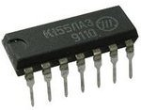

Рисунок 11 – Интегральная микросхема

Логические операции, такие как конъюнкция, дизъюнкция, отрицание и сложение по модулю (И, ИЛИ, НЕ, исключающее ИЛИ) — являются основными операциями, выполняемыми на логических элементах основных типов.

Вопрос 2. Логический элемент «И» - конъюнкция, логическое умножение, AND

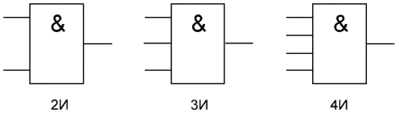
Рисунок 12 - Логический элемент «И»

«И» - логический элемент, выполняющий над входными данными операцию конъюнкции или логического умножения. Данный элемент может иметь от 2 до 8 (наиболее распространены в производстве элементы «И» с 2, 3, 4 и 8 входами) входов и один выход (рисунок 12).
Условные обозначения логических элементов «И» с разным количеством входов приведены на рисунке. В тексте логический элемент «И» с тем или иным числом входов обозначается как «2И», «4И» и т. д. - элемент «И» с двумя входами, с четырьмя входами и т. д.

Рисунок 13 - Логический элемент «И» в международном обозначении

Таблица 2.1- Таблица истинности для элемента 2И
Таблица истинности для элемента 2И показывает, что на выходе элемента будет логическая единица лишь в том случае, если логические единицы будут одновременно на первом входе и на втором входе. В остальных трех возможных случаях на выходе будет ноль.
ВНИМАНИЕ! На международных схемах значок элемента «И» имеет прямую черту на входе и закругление на выходе. На отечественных схемах — прямоугольник с символом «&».

Вопрос 3. Логический элемент «ИЛИ» - дизъюнкция, логическое сложение, OR

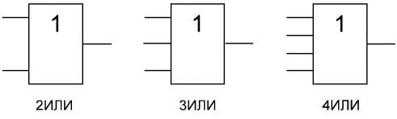
Рисунок 14 - Логический элемент «ИЛИ»

«ИЛИ» - логический элемент, выполняющий над входными данными операцию дизъюнкции или логического сложения. Он так же как и элемент «И» выпускается с двумя, тремя, четырьмя и т. д. входами и с одним выходом. Условные обозначения логических элементов «ИЛИ» с различным количеством входов показаны на рисунке 14. Обозначаются данные элементы так: 2ИЛИ, 3ИЛИ, 4ИЛИ и т. д.
Рисунок 15 - Логический элемент «ИЛИ» в международном обозначении

Таблица 2.2- Таблица истинности для элемента 2ИЛИ

Таблица истинности для элемента «2ИЛИ» показывает, что для появления на выходе логической единицы, достаточно чтобы логическая единица была на первом входе ИЛИ на втором входе. Если логические единицы будут сразу на двух входах, на выходе также будет единица.
ВНИМАНИЕ! На международных схемах значок элемента «ИЛИ» имеет закругление на входе и закругление с заострением на выходе. На отечественных схемах — прямоугольник с символом «1».

Вопрос 4. Логический элемент «НЕ» - отрицание, инвертор, NOT
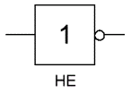
Рисунок 16 - Логический элемент «НЕ»

«НЕ» - логический элемент, выполняющий над входными данными операцию логического отрицания. Данный элемент, имеющий один выход и только один вход, называют еще инвертором, поскольку он на самом деле инвертирует (обращает) входной сигнал. На рисунке 16 приведено условное обозначение логического элемента «НЕ».
Рисунок 17 - Логический элемент «НЕ» в международном обозначении

Таблица 2.3- Таблица истинности для элемента НЕ

Таблица истинности для инвертора показывает, что высокий потенциал на входе даёт низкий потенциал на выходе и наоборот.
ВНИМАНИЕ! На международных схемах значок элемента «НЕ» имеет форму треугольника с кружочком на выходе. На отечественных схемах — прямоугольник с символом «1», с кружком на выходе.

Вопрос 5. Логический элемент «И-НЕ» - конъюнкция (логическое умножение) с отрицанием, NAND
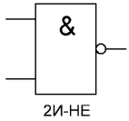
Рисунок 18 - Логический элемент «И-НЕ»

«И-НЕ» - логический элемент, выполняющий над входными данными операцию логического сложения, и затем операцию логического отрицания, результат подается на выход. Другими словами, это в принципе элемент «И», дополненный элементом «НЕ». На рисунке 18 приведено условное обозначение логического элемента «2И-НЕ».
Рисунок 19- Логический элемент «И-НЕ» в международном обозначении

Таблица 2.4- Таблица истинности для элемента 2И-НЕ

Таблица истинности для элемента «И-НЕ» противоположна таблице для элемента «И». Вместо трех нулей и единицы — три единицы и ноль. Элемент «И-НЕ» называют еще «элемент Шеффера» в честь математика Генри Мориса Шеффера, впервые отметившего значимость этой логической операции в 1913 году. Обозначается как «И», только с кружочком на выходе.

Вопрос 6. Логический элемент «ИЛИ-НЕ» - дизъюнкция (логическое сложение) с отрицанием, NOR
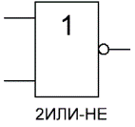
Рисунок 20 - Логический элемент «И»

«ИЛИ-НЕ» - логический элемент, выполняющий над входными данными операцию логического сложения, и затем операцию логического отрицания, результат подается на выход. Иначе говоря, это элемент «ИЛИ», дополненный элементом «НЕ» - инвертором. На рисунке 20 приведено условное обозначение логического элемента «2ИЛИ-НЕ».

Рисунок 21 - Логический элемент «ИЛИ-НЕ» в международном обозначении

Таблица 2.5- Таблица истинности для элемента 2ИЛИ-НЕ

Таблица истинности для элемента «ИЛИ-НЕ» противоположна таблице для элемента «ИЛИ». Высокий потенциал на выходе получается лишь в одном случае - на оба входа подаются одновременно низкие потенциалы. Обозначается как «ИЛИ», только с кружочком на выходе, обозначающим инверсию.

Вопрос 7. Логический элемент «исключающее ИЛИ» - сложение по модулю 2, XOR
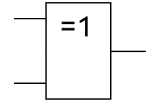
Рисунок 22 - Логический элемент «И»

«Исключающее ИЛИ» - логический элемент, выполняющий над входными данными операцию логического сложения по модулю 2, имеет два входа и один выход. Часто данные элементы применяют в схемах контроля. На рисунке 22 приведено условное обозначение данного элемента.
Изображение в международных схемах (рисунок 23) — как у «ИЛИ» с дополнительной изогнутой полоской на стороне входа, в отечественной — как «ИЛИ», только вместо «1» будет написано «=1».

Рисунок 23 - Логический элемент «Исключающее ИЛИ» в международном обозначении
Таблица 2.6- Таблица истинности для элемента Исключающее ИЛИ
Этот логический элемент еще называют «неравнозначность». Высокий уровень напряжения будет на выходе лишь тогда, когда сигналы на входе не равны (на одном единица, на другом ноль или на одном ноль, а на другом единица) если даже на входе будут одновременно две единицы, на выходе будет ноль — в этом отличие от «ИЛИ». Данные элементы логики широко применяются в сумматорах.

ПРИЛОЖЕНИЕ А
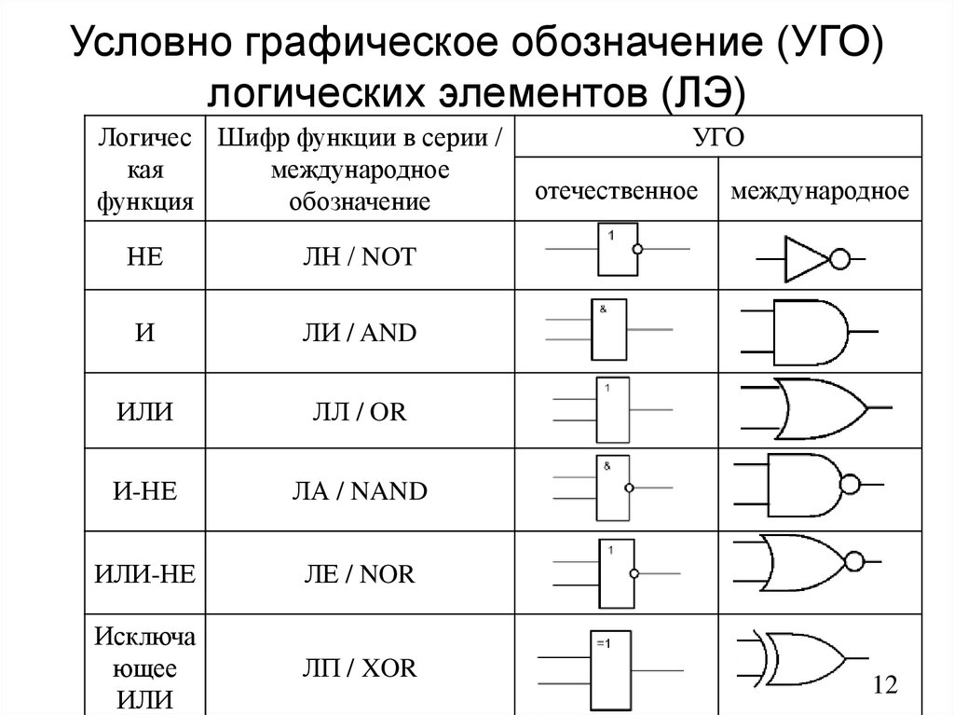

ПРИЛОЖЕНИЕ В
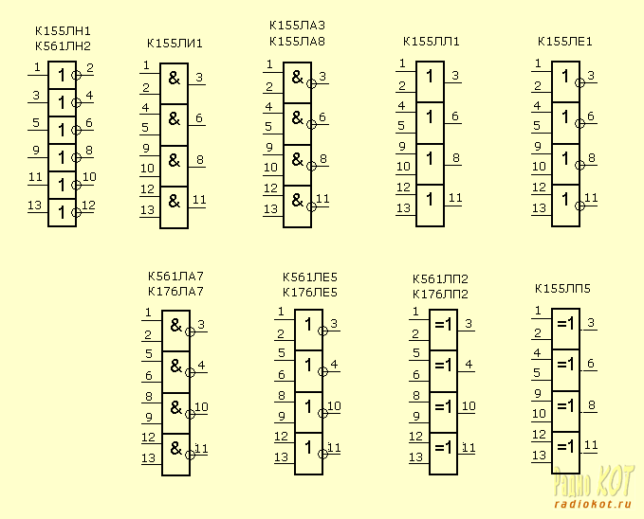

Вопрос 8. Статические и динамические параметры логических элементов. Синтез логических схем
Базовые логические элементы. В современной электронике логическими базисами являются функции И-НЕ и ИЛИ-НЕ. На основе этих функций реализуются другие логические функции. Логические элементы, реализующие базисные функции, называются базовыми.
Все логические элементы характеризуются определенным набором параметров, приводимых в справочной литературе.
Наиболее важными параметрами являются:
- напряжение источника питания;
- потребляемая мощность;
- уровни напряжений, соответствующие логическому нулю и единице;
- быстродействие;
- нагрузочная способность;
- помехоустойчивость.
Параметры логических элементов:
- Напряжение питания U_{ИП} - это напряжение внешнего источника питания, подключаемого к выводам питания ЛЭ, и необходимое для нормального функционирования ЛЭ.
- Потребляемая мощность Р_{ПОТ} от источника питания характеризует экономичность ЛЭ. Различают потребляемую мощность Р_{1 ПОТ} в состоянии логической единицы на выходе ЛЭ и потребляемую мощность Р_{0 ПОТ} в состоянии логического нуля на выходе ЛЭ. На практике часто используется средняя потребляемая мощность P_{ПОТ СР}, которая определяется как
Р_{ПОТ СР} = 0,5 (Р_{1 ПОТ} + Р_{0 ПОТ}).
- Напряжение логического нуля U_{0 ВЫХ} и напряжение логической единицы U_{1 ВЫХ} – это напряжения на выходе ЛЭ, соответствующие логическому нулю и логической единице соответственно. Обычно напряжение логической единицы U_{1 ВЫХ} является высоким напряжением, а напряжение логического нуля U_{0 ВЫХ} – низким напряжением – рисунок 24.
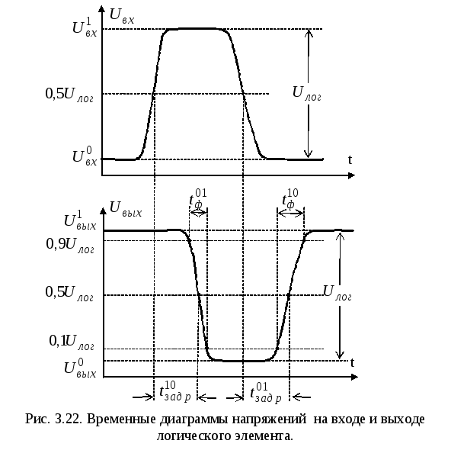

Рисунок 24 - Временные диаграммы напряжений на входе и выходе логического элемента

- Нагрузочная способность цифровых ИС характеризуется коэффициентом разветвления К_{разв}. Он равен наибольшему числу ИМС той же серии, которые можно подключить к выходу рассматриваемой схемы, не нарушая ее правильного функционирования. В зависимости от типа микросхем коэффициент разветвления может изменяться от 2–3 до 30–100 и более. Для элементов ТТЛ-логики К_{разв} = 10.
- Коэффициент объединения по входу К_{ОБ} – число входов ЛЭ, по которым реализуется логическая функция элемента.
- Время задержки распространения сигнала от входа до выхода ЛЭ характеризует быстродействие ЛЭ – рисунок 25. Его определяют по формуле

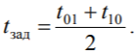

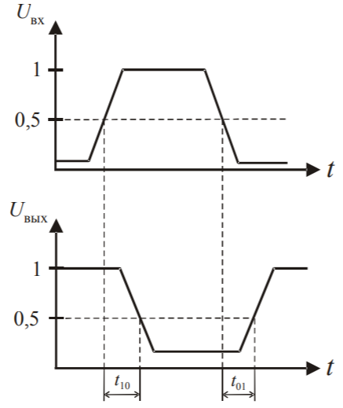
Рисунок 25- Временные диаграммы напряжений

- Помехоустойчивость. В реальных условиях логический элемент находится под воздействием помех, поэтому важно, чтобы ЛЭ не изменял своего состояния под их воздействием. Помехоустойчивость в состоянии логической единицы определяется формулой: 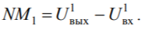
Помехоустойчивость в состоянии логического нуля
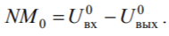
Последние равенства иллюстрирует рисунок 26.

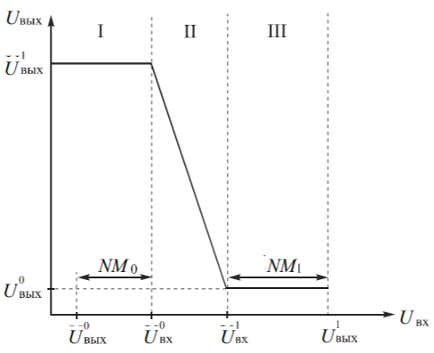
Рисунок 26 - Помехоустойчивость логического элемента.
Для правильного проектирования и эксплуатации ЦУ необходимо знать систему параметров ЛЭ. Основными параметрами логических элементов и цифровых устройств являются функциональные, статические, динамические и технико-экономические.
Функциональные параметры определяют логические возможности узла или устройства. К ним относятся: К_{раз}—коэффициент разветвления по выходу (нагрузочная способность), характеризующий максимальное число однотипны логических элементов, которые можно одновременно подключить к выходу устройства и К_{об}—коэффициент объединения по входу, определяющий максимальное число логических элементов, которые можно подключить к устройству.
К статическим параметрам относят входные и выходные токи и напряжения, соответствующие логическим 1 и 0; токи потребления в двух состояниях; мощности, потребляемые схемой в состояниях 0 и 1.
К динамическим параметрам относятся: t⁰¹ -время перехода из состояния логического 0 в состояние логической 1; t¹⁰ — время перехода из состояния логической 1 в состояние логического 0; t_{з.ср} — среднее время задержи; t_{з.ср}=(t⁰¹+ t¹⁰)/2. Параметр t_{з.ср} характеризует среднее время выполнения логических операций, т.е. быстродействие устройства.

